Капиталистические СМИ об испорченных и ненужных жителях Донбасса
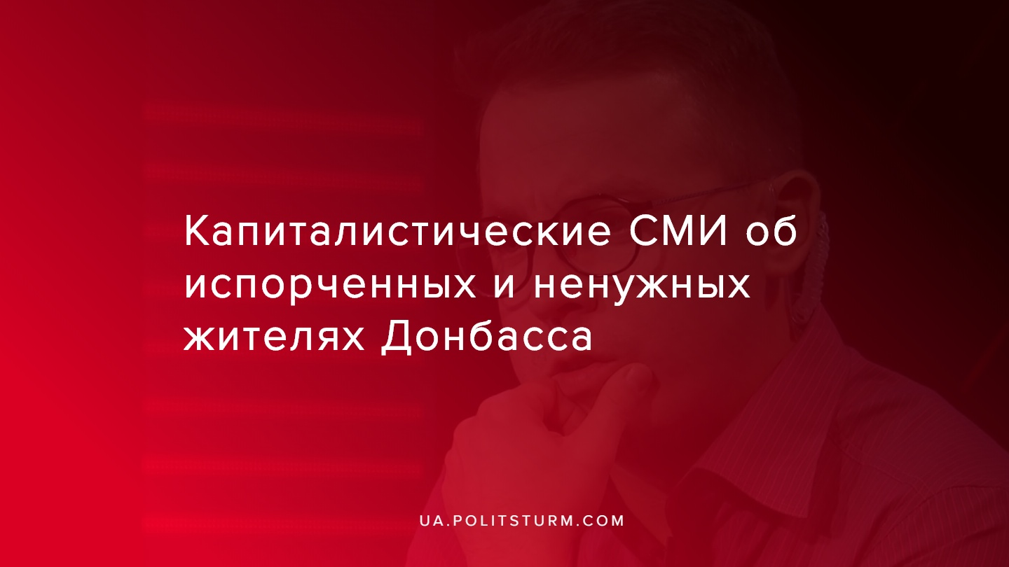

Оригинальная статья
2019-10-31
2 мин. на чтение

В эфире «5 канала», который принадлежит экс-президенту Петру Порошенко, львовский журналист и бывший телеведущий ZiK Остап Дроздов призвал лишить украинского гражданства всех жителей «ЛДНР». Он также высказал мнение, что население этих территорий Украине не нужно – в отличие от самих территорий.
Скандальное заявление прозвучало 26 октября в эфире программы «Рандеву». Ее ведущая Янина Соколова — журналистка известная своей лояльностью к олигарху и экс-президенту Порошенко, к слову, в разговоре с Дроздовым спорить с высказыванием не стала.
После просмотра ролика из «ДНР», где местные жители заявляли, что хотят жить с Россией, Дроздов напомнил, что раньше он защищал сепаратистов и пытался «влезть им голову», но потом передумал.
«Конечно, я в детстве любил ходить в зоопарк и смотреть, как себя ведут особенно в отделе парнокопытных. Но я уже перерос это дело и для себя все точки на «і» расставил», – объяснил свою эволюцию Дроздов и добавил:
«О территориях мы не спорим… Но я разделяю вопрос демографии, населения. Мы не будем разбираться единично со всеми. Мы должны к этому подойти цинично. В принципе, все люди, которые там шестой год живут в «ЛНР» и «ДНР», которые собираются на «Мы хотим в Россию» или это внутренне поддерживают, или не говорят что-то против, они для меня испорченные и утраченные люди. Как граждан Украины я их не вижу».
Он сказал, что «мы открываем для них двери, но при условии, чтобы перед этими людьми поставили очень жесткие фильтры». Также Дроздов очертил очень простое условие такой фильтрации: пребывание в «ЛНР» и «ДНР». «Если ты не выехал, ты автоматически лишаешься гражданства и позже государство говорит: получай заново», – предлагает телеведущий.
Затем журналист дал ряд характеристик жителям неподконтрольных территорий:
«В определенной мере это страшные люди… Я утверждаю, что Донбасс по своему гражданскому сознанию наихудший. Они в том «ДНР» и «ЛНР», кроме «Раши тудей» и Скабеевой, ничего не слушают. Это в принципе пропащие люди».
Посредством своих СМИ и высказываний подобных «персонажей» в их эфирах, капиталисты продолжает разжигать ненависть к жителям Донбасса у остального населения Украины. Заявления со стороны одиозных деятелей, требующих поразить в правах жителей «ДНР» и «ЛНР» в последние недели резко участились после подписания «формулы Штайнмайера» и разведением войск на Донбассе. Рабочему классу Украины продолжают навязывать идею необходимости продолжения войны и “мира без капитуляции” перед “врагом”, а жителей Донбасса продолжают унижать и клеймить предателями, чтобы держать в тонусе антироссийскую повестку и образ внешнего врага.
Так, капиталистическое правительство в лице самых отъявленных националистов, наживающихся на войне, громкими лозунгами и разжиганием вводят рабочих в заблуждение и отводят их взгляд от экономических проблем и нарастающего кризиса, убеждая, что их беда идет от какого-то внешнего “врага”. Но у жителей и Украины, и ЛНДР есть лишь один враг — класс капиталистов, натравливающий постепенно беднеющих рабочих друг на друга, продолжающий при этом грабить рабочих и набивать карманы.
Чтобы не быть обманутыми, рабочим необходимо начинаться браться не за молотки, вилы, факелы и флажки, не стоять под зданиями Кабмина, Администрации президента или Верховной рады — это пустая трата времени. Рабочим необходимо повышать свою политическую грамотность, изучать марксизм, искать единомышленников, сплачиваться и организовываться, создавать кружки и профсоюзы, проводить забастовки, бороться за свои права и классовые интересы, которые едины для всех рабочих вне зависимости от их места проживания, национальности, пола, вероисповедания и т.д.

Источники:
- https://strana.ua/news/230321-na-5-kanale-prizvali-otobrat-pasporta-u-zhitelej-ldnr-video.html
- https://youtu.be/Yl7s4kr63Jw

Оригинальная статья

